Установка вспомогательной виртуальной машины для курса Архитектор 1С.
- Скачать в РФ можно с https://www.comss.ru/download/page.php?id=2110 – выбираем версию под свою ОС и также скачиваем и ставим Tools (работа с шарами и т.п.):
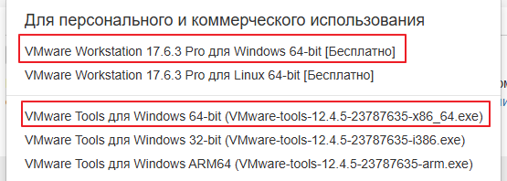
Сам процесс установки можно выполнять с параметрами по умолчанию, а какие-то нюансы отсутствуют, за исключением случая, когда в Windows включен Hyper-V. В этом случае вы увидите следующее окно:
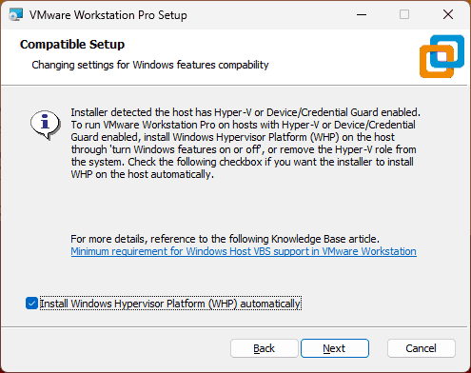
Возможные действия:
- Установить отметку «Install Windows Hypervisor Platform», в случае если дальнейшее использование Hyper-V требуется.
- Не устанавливать отметку, но в дальнейшем отключить Hyper-V в Windows.
- Для тех, кто хочет настроить с нуля/понять все основные настройки - https://remontka.pro/vmware-workstation/.
- Для подключения нашей вспомогательной машины выбираем «Open a Virtual Machine»
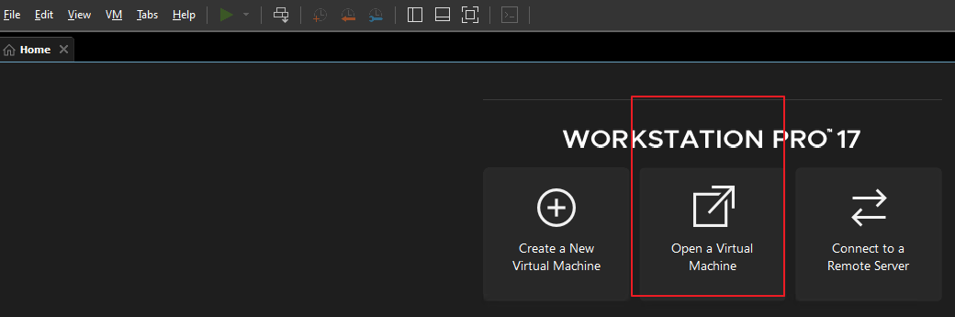
И открываем файл установок.
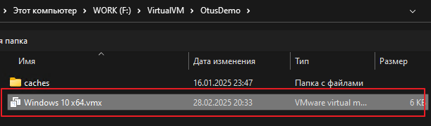
До включения машины идем по пунктам и меняем конфигурацию под свой ПК.
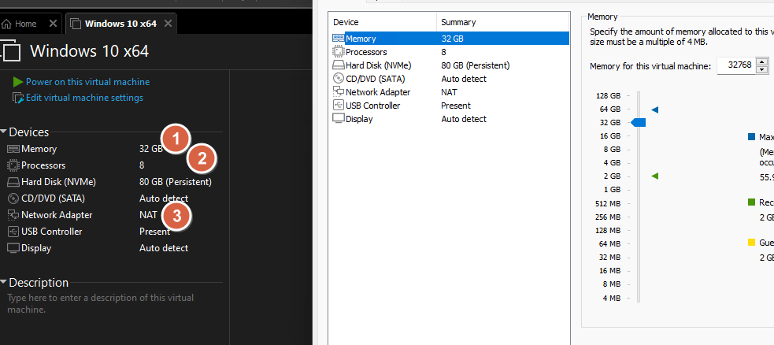
Общие настройки:
  - Memory – 8GB (не меньше)
  - Processors – от вашей системы – общая настройка хотя 2/4

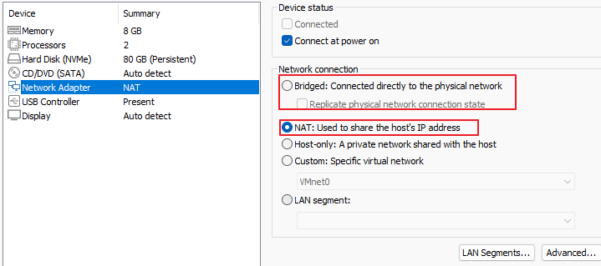
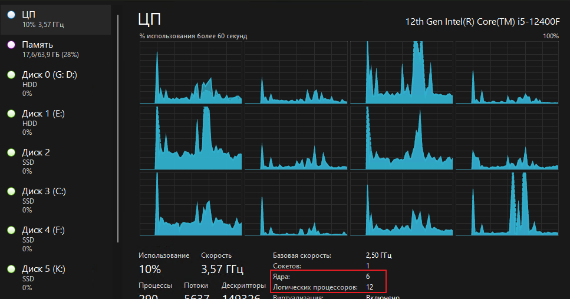
  - Сетевой адаптер – NAT, использует IP хоста, Bridged – выделенный IP адрес (нужно если планируете делать кластер из двух машин или экспериментировать подключаясь к серверу с основной машины.

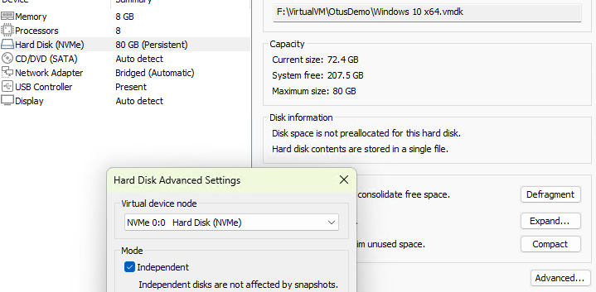
Дополнительные галочки в разделах по виртуализации не ставим. Диск должен определиться автоматически:
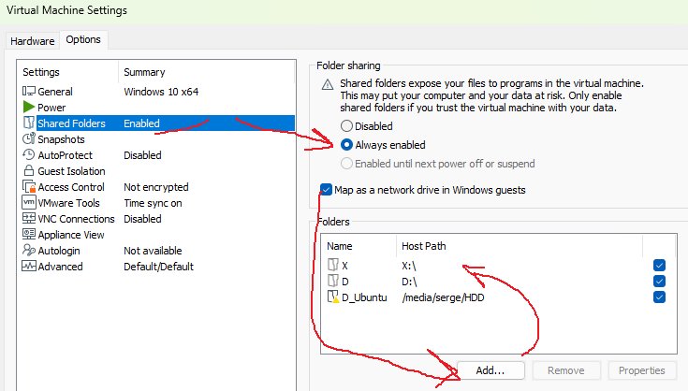
  - Для подключения сетевых дисков сразу же идем на закладку опции и подключаем свои диски/папки с ресурсами для обмена с виртуалкой.
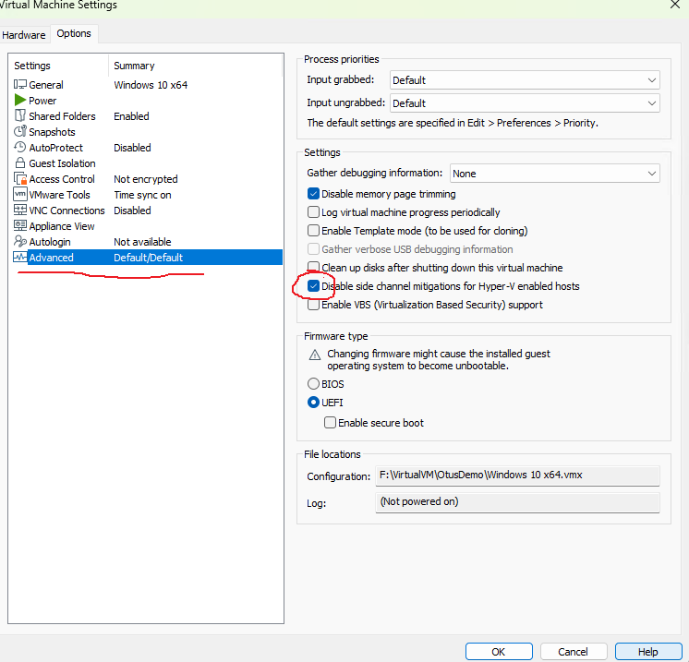
  - ВАЖНО – в разделе Advanced должна стоять указанная галка (без нее снижается производительность виртуалки).
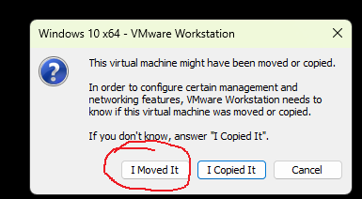
  - Включаем виртуалку и в сообщении выбираем «I moved it» - и работаем. Шары должны подключиться и интернет на машине работать.

